2- Sistema Eragilea

Atal honetan egungo sistema eragileak oinarritzen diren teoriaren zati handi bat sartuko dugu. Sistema eragilea (SO) ordenagailuaren hardware eta software baliabideak kudeatzeaz arduratzen den programa-multzo bat da, eta, beraz, erabiltzailearen aplikazio-programen eta hardware hutsaren arteko interfaze gisa jarduten du.

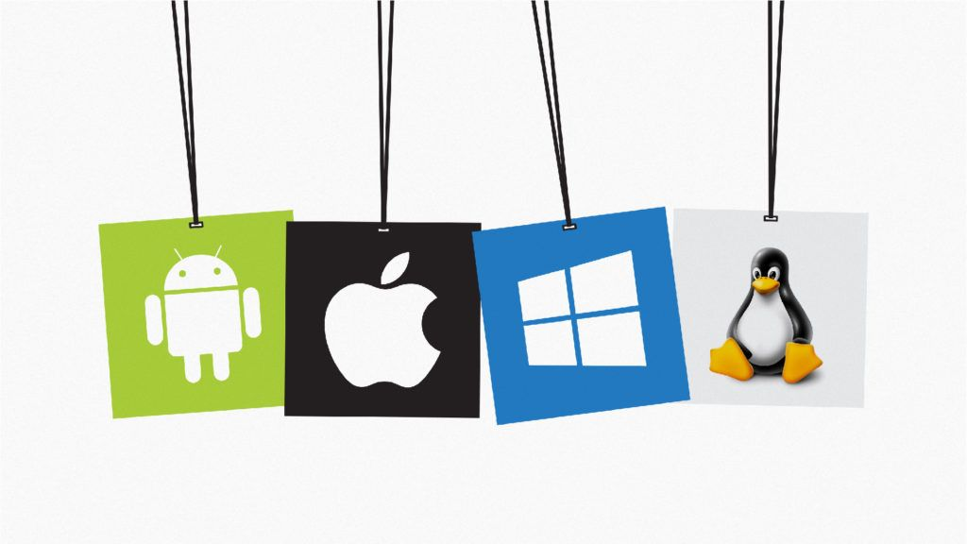

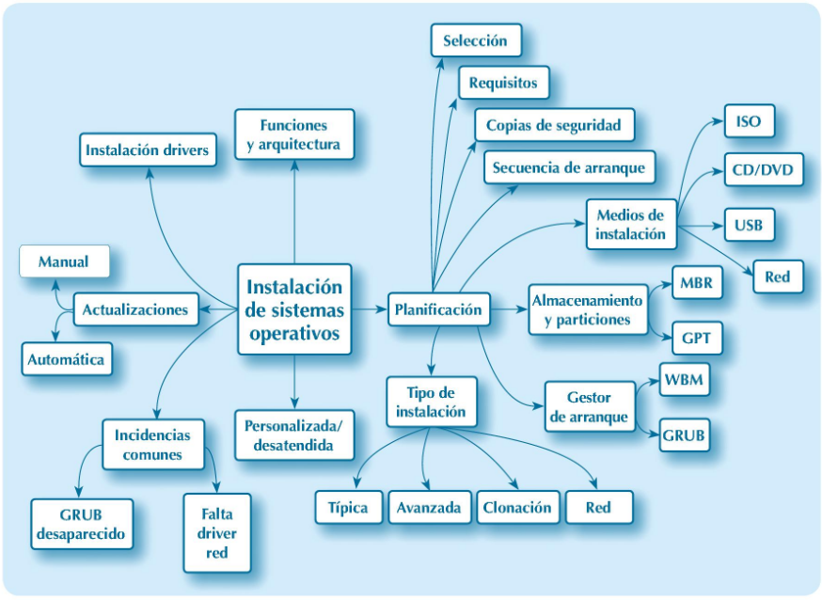

2.1 Sistema eragileen helburuak eta bilakaera

Hauek dira sistema eragileen **helburu nagusiak**:

**Erabiltzailea hardwarearen konplexutasunetik apartatzea**: sistema eragileak ordenagailua erabiltzea errazten du.

**Eraginkortasuna**: ordenagailuaren baliabideak ahalik eta modu eraginkorrenean erabiltzea ahalbidetzen du. Adibidez, diskorako sarbideak optimizatu behar dira, sarrera- eta irteera-eragiketak bizkortzeko.

**Programak exekutatzen uztea**: erabiltzaile batek programa bat exekutatu nahi duenean, sistema eragileak horretarako beharrezkoak diren ataza guztiak egiten ditu, hala nola programaren jarraibideak eta datuak memorian kargatzea, sarrera/irteerako gailuak hastea eta beste baliabide batzuk prestatzea.

**Sartu sarrera/irteera gailuetara**: sistema eragileak interfaze homogeneo bat ematen du sarrera/irteerako gailuetarako, erabiltzaileak gailu horiek errazago erabili ahal izan ditzan.

**Fitxategi-sistemarako egitura eta eragiketa-multzoa eskaintzea**.

**Sistemarako sarbidea eta baliabideak kontrolatzea**: sistema partekatuen kasuan, baimendu gabeko erabiltzaileen aurrean baliabideak eta datuak babestuz.

**Akatsen aurrean hautematea eta erantzutea**: sistema eragileak egoera kritiko posible guztiak aurreikusi behar ditu, eta, gertatzen badira, konpondu.

**Egokitzeko gaitasuna**: sistema eragile bat garatu ahal izateko moduan eraiki behar da, hardware eta software eguneratzeak sortzearekin batera.

**Sareko komunikazioak kudeatzea**: sistema eragileak ordenagailu-sareen instalazioari eta erabilerari buruzko guztia erraz maneiatzeko aukera eman behar dio erabiltzaileari.

**Erabiltzaileei baliabideak eta datuak partekatzeko aukera ematea**: alderdi hori oso lotuta dago aurrekoarekin, eta sistema eragileari sare bateko baliabideak kudeatzeko zeregina emango lioke.

2.2 Sistema Eragile motak

Orain, sistema eragileak barne-egituraren, eskaintzen dituzten zerbitzuen eta zerbitzuek eskaintzen duten moduaren arabera sailkatuko ditugu.

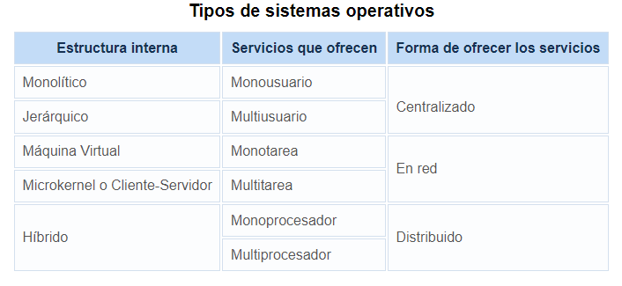

2.2.1 Sistema eragileak, barne-egituraren arabera.

Sailkapen horren oinarria sistemak sortzeko orduan nola diseinatzen diren da. Kontuan izan behar da, kasu gehienetan, diseinu-ikuskera horiek ez direla modu isolatuan aplikatzen, haien artean erlazioak egon baitaitezke:

**Monolitikoa**: funtzio guztiak nukleoan inplementatzen ziren lehen sistema eragileetan erabilitako egitura da. Sistema eragilea programa bakar bat zen, elkarren artean lotutako errutinekin garatua, eta elkarren artean dei zitezkeenak. Oro har, neurrira egindako sistema eragileak ziren, baina mantentzen zailak.

**Hierarkikoa**: erabiltzaileen beharrak handitu ahala, sistema eragileak konplexutasunean eta funtzioetan hazten joan ziren. Horren ondorioz, beharrezkoa izan zen sistema eragilearen softwarea gehiago antolatzea, zati txikiagoetan (mailak) banatuta, funtzioen arabera bereizita eta interfaze argi batekin, gainerako elementuekin elkarreragiteko. Maila bakoitza beheko eta goiko hurrengo mailekin komunikatzen da, guztiak koordinatuta egon daitezen eta sistema eragilearen helburua lor dezaten. Horrelako sistema eragileen adibide bat MULTICS izan zen.

**Makina Birtuala**: sistema eragileen helburua sistema eragile desberdinak integratzea da, hainbat makina desberdin izatearen sentsazioa emanez. Prozesu bakoitzaren interfaze bat aurkezten dute, azpian dagoen benetako makinaren berdina dirudien makina bat erakutsiz. Makina horiek ez dira makina hedatuak, makina errealaren erreplika bat dira, makina bakoitzean sistema eragile desberdin bat exekutatu ahal izateko. Sistema eragile hori izango da makina hedatuak erabiltzaileari eskainiko diona. VMware eta VM/CMS sistema eragile horien adibideak dira.

**Mikrokernela edo Bezeroa-Zerbitzaria**: sistema eragile horien nukleoaren ereduak kode-zati modular eta errazetan banatzen ditu atazak. Helburua sistematik, nukleotik, sarrerako/irteerako eragiketetatik, memoriaren kudeaketatik, fitxategi-sistematik eta abarretik isolatzea da. Horrek areagotu egiten ditu akatsekiko tolerantzia, segurtasuna eta hardware-plataformen arteko eramangarritasuna. Adibide batzuk Mach, MINIX 3 edo AIX dira.

**Hibridoa**: egitura hau, berez, monolitikoaren eta mikrokernelaren arteko konbinazio bat da, nukleoan funtzio batzuk sartzeko ideiarekin, erabiltzaile-espazioan balego egingo litzatekeena baino azkarrago exekutatu daitezen.

2.2.2 Eskaintzen dituzten zerbitzuen araberako sistema eragileak

Sailkapen hori honela bana dezakegu:

**Erabiltzaile kopuruaren arabera**.

**Erabiltzaile bakarrekoa**: erabiltzaile bat aldi berean jasaten dutenak dira, erabiltzaileak une berean egin ditzakeen prozesu edo atazen kopurua kontuan hartu gabe. Mota horretako sistema eragileen adibideak dira, besteak beste, MS-DOS, Microsoft Windows 9x eta ME, MAC OS.

**Erabiltzaile anitza**: erabiltzaile bati baino gehiagori aldi berean zerbitzua emateko gai dira, ordenagailura konektatutako terminal batzuen bidez edo komunikazio-sare bateko urruneko saioen bidez. Ez du axola makinako prozesadore-kopurua, ezta erabiltzaile bakoitzak aldi berean exekutatu dezakeen prozesu-kopurua ere. Adibide batzuk UNIX, GNU/Linux, Microsoft Windows Server edo MAC OS X izango dira.

**Prozesuen edo zereginen kopuruaren arabera**.

* **Monotarea**: erabiltzaile bakoitzak ataza bakarra egin dezake aldi berean. Erabiltzaile anitzeko eta eremu bakarreko sistema baten kasua gerta daiteke. Sistema horretan hainbat erabiltzaile onartzen dira aldi berean, baina horietako bakoitzak ataza bakar bat exekutatu dezake une jakin batean. Monotarea sistemen adibideak MS-DOS, Microsoft Windows 3.x eta 95 dira (azken horiek ataza anitza baino ez dute simulatzen).
* **Multitarea**: erabiltzaileari aldi berean hainbat ataza egiteko aukera ematen dio. Hona hemen adibide batzuk: MAC OS, UNIX, Linux, Microsoft Windows 98, 2000, XP, Vista eta 7.

**Prozesadore kopuruaren arabera**.

* **Monoprozesadorea**: prozesadore bakar bat maneiatzeko gai dena da, horrela ordenagailuak bat baino gehiago izango balu alferrik izango bailitzateke. MS-DOS eta MAC OS sistema eragile mota horien adibideak dira.
* **Multiprozesadorea**: sistemako hainbat prozesadore maneiatzeko gai da, bere lan-karga banatzeko eta, horrela, prozesatzeko ahalmena handitzeko. Sistema horiek bi modutan lan egiten dute: simetrikoki (prozesuak edozein prozesadoretara bidaltzen dira) eta asimetrikoki (prozesadoreetako batek maisu edo zerbitzari gisa jarduten du eta prozesu-karga besteei banatzen die).

2.2.3 Sistema eragileak, zerbitzuak eskaintzen dituzten moduaren arabera

Zerbitzuak eskaintzeko moduagatik, sistema eragileak honako hauek izan daitezke:

**Sistema eragile zentralizatuak**: ordenagailu bakar baten baliabideak erabiltzeko aukera ematen du, hau da, bere memoria, CPU, diskoa eta periferikoak. Horrela deitzen zaio, ordenagailua bakarra delako eta ez duelako beste inorekin paraleloan lan egin behar. Sistema horietan sarearen noizbehinkako erabilera bat dago, fitxategiak edo urruneko loginak transferitzeko modukoa, baina sistema eragile zentralizatua egiteko aukera ematen duten utilitate edo funtzio agregatuak dira, diseinatzerakoan sistemaren helburu nagusia izatera iritsi gabe. Ordenagailu pertsonalek prezio eskuragarririk eta potentzia nahikorik izan ez zuten arte, sistema gehienek prozesu-sistema zentralizatua erabiltzen zuten. Gaur egun oso ezagunak dira ditugun sistema zentralizatuak, nahikoa da gure ordenagailuetan instalatuta ditugunekin hastea: Windows, Linux, Mac OS, Unix, etab.

**Sareko sistema eragileak**: sistema horiek sarearen bidez beste makina batzuen sistema eragileekin elkarreragiteko ahalmena dute, informazioa trukatzeko, fitxategiak transferitzeko eta abar. Sistema horien gakoa da erabiltzaileak jakin behar duela zer sare-baliabidetara sartu nahi duen. Sistema eragile moderno ohikoenak sareko sistematzat har daitezke, adibidez: Novell, Windows Server, Linux, etab.

**Banatutako sistema eragileak**: sareko zerbitzuak hartzen dituzte, funtzioak hainbat ordenagailuren artean banatzen dira, eta makina birtual bakar batean baliabideak (inprimagailuak, laguntza-unitateak, memoria, prozesuak, etab.) integratzea lortzen da. Makina birtual horretara modu gardenean sartzen da erabiltzailea. Kasu horretan, erabiltzaileak ez du baliabideen kokapena jakin behar; aitzitik, bere izenagatik aipatzen ditu eta ohiko lantokira doazen lokalak balira bezala erabiltzen ditu. MOSIX sistema eragile horien adibide bat da.

2.3 Sistema Eragilearen funtzioak

Sistema eragileak baliabideak administratu behar ditu ordenagailuaren oinarrizko funtzioen gaineko kontrola izateko. Baina, zeintzuk dira sistema eragileak **kudeatzen dituen baliabideak**? Hauek dira sistema eragileak administratzen dituen baliabide nagusiak:

* Prozesadorea.
* Memoria.
* Sartzeko/irteteko gailuak.
* Fitxategi-sistema.

Baliabide horiek guztiak kudeatzeko, sistema eragilearen zati handi bat dago, **nukleoa edo kernela**. Nukleoak, normalean, sistema eragilearen zati txiki bat baino ez du irudikatzen, baina gehien erabiltzen den zatietako bat da. Horregatik, nukleoa, oro har, memoria nagusian dago, eta sistema eragilearen beste zati batzuk, berriz, behar direnean bakarrik kargatzen dira memoria nagusian.

Laburbilduz, nukleoa sistema eragile baten kodearen zati nagusia da, eta zerbitzuak eta baliabide-eskaerak kontrolatu eta administratzeaz arduratzen da. Horretarako, hainbat mailatan banatzen da:

* Prozesuen kudeaketa.
* Memoriaren kudeaketa.
* Sarrera/irteera kudeatzea (E/S).
* Artxibo-sistema kudeatzea.
* Segurtasun- eta babes-mekanismoak.